В Павлово-Посадский городской суд
ф/с С.Е.Ермаковой по делу № 2-1553/09

Информационное письмо

Настоящим сообщаем, что согласно документам, хранящимся в СНТ «Кардиолог», Петренко И.П. не оплачивала вступительный взнос в товарищество, а так же не принималась в члены товарищества, согласно процедуре, предусмотренной Уставом СНТ «Кардиолог». Кроме того, за Петренко И.П. числится подтвержденная задолженность перед СНГ «Кардиолог» за 1997г,1998г,2009г.

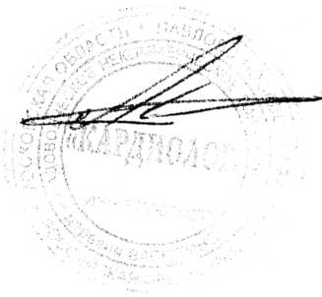

Председатель Правления СНТ «Кардиолог» Шорин А.Ю.

